****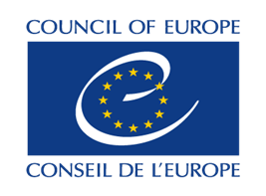

**“PROMOTING ALTERNATIVE DISPUTE RESOLUTION (ADR) IN TURKEY”**

**THE EUROPEAN UNION-COUNCIL OF EUROPE JOINT PROJECT**

**CONCILIATION COMPONENT**

**“TÜRKİYE’DE ALTERNATİF UYUŞMAZLIK ÇÖZÜM (AUÇ) YOLLARININ GELİŞTİRİLMESİ”**

**AVRUPA BİRLİĞİ-AVRUPA KONSEYİ ORTAK PROJESİ**

**UZLAŞTIRMA BİLEŞENİ**

**PREPARATORY CONSULTATION MEETING for the Needs Assessment**

**Activity A.1.1**

**İhitiyaç Analizi Aktivitesi A.1.1 Kapsamında**

**HAZIRLIK TOPLANTISI**

**09 SEPTEMBER / EYLÜL 2021**



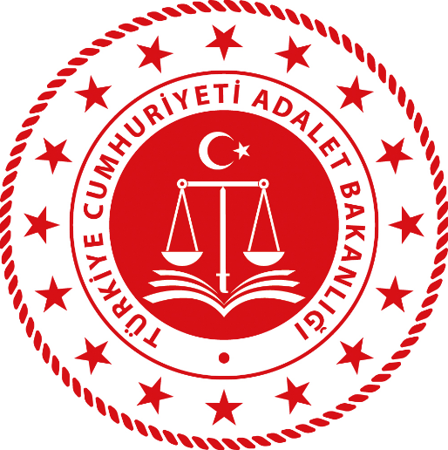

**Date and Time:** 09 September 2021 14:30-16:00 (Turkey time)

**Tarih ve Saat:**  09 Eylül 2021 14:30-16:00 (Türkiye saati)

**Venue:** Online (KUDO) *Turkish-English simultaneous translation will be provided*

**Yer:** Çevrimiçi (KUDO) Türkçe-İngilizce simultene çeviri sağlanacaktır

**Meeting link:** https://live.kudoway.eu/ad/220214137156

**Toplantı linki:** https://live.kudoway.eu/ad/220214137156

|  |  |  |
| --- | --- | --- |
| **PARTICIPANT LIST**  **KATILIMCI LİSTESİ** | | |
| **MINISTRY of JUSTICE**  **ADALET BAKANLIĞI** | | |
| **Directorate General for Criminal Affairs (DGCA)**  **Ceza İşleri Genel Müdürlüğü (CİGM)** | | |
| **1** | Merve ÖZCAN | Head of Department of Alternative Resolutions  Alternatif Çözümler Daire Başkanı |
| **2** | Seda KALYONCU | Rapporteur Judge  Tetkik Hakimi |
| **3** | Rukiye İPEK YILMAZ | Rapporteur Judge  Tetkik Hakimi |
| **COUNCIL of EUROPE (CoE)**  **AVRUPA KONSEYI (AK)** | | |
| **4** | Mariana CHICU | Project Coordinator  Proje Koordinatörü |
| **5** | Malike Polat ORTAKAYA | Project Manager  Proje Yöneticisi |
| **6** | Bilge FİLİZ | Senior Project Officer  Kıdemli Proje Sorumlusu |
| **7** | Kıvılcım SUBAŞI | Project Assistant  Proje Asistanı |
| **INTERNATIONAL CONSULTANTS**  **YABANCI UZMANLAR** | | |
| **8** | Mjriana VISENTIN | |
| **9** | Helena SOLETO | |
| **NATIONAL CONSULTANT**  **ULUSAL UZMAN** | | |
| **10** | Mustafa Serdar ÖZBEK | |

**Agenda**

**Gündem**

**14:30** Opening remarks (CoE Project Coordinator Ms. Mariana Chicu)

Açılış konuşmaları (AK Proje Koordinatörü Sn. Mariana Chicu)

**14:35** Introduction of the project teams and consultants

Proje ekipleri ve uzmanların kendilerini tanıtması

**14:45** Introduction of the needs assessment activities (CoE Project Manager Ms. Malike Polat Ortakaya)

İhtiyaç Analizi kapsamında gerçekleştirilecek faaliyetlerle ilgili bilgilendirme(AK Proje Yöneticisi Sn. Malike Polat Ortakaya)

**14:50** Expectations of the Beneficiary institution (Ms. Merve Özcan, Head of Department of Alternative Resolutions)

Yararlanıcı kurumun beklentileri (Sn. Merve Özcan, Alternatif Çözümler Daire Başkanı)

**15:15** Discussion on the work plan and division of labour between consultants

Çalışma takvimi ve uzmanların iş bölümü hakkında bilgilendirme

**15:30**  Wrap-up and concluding remarks (CoE Project Coordinator Ms. Mariana Chicu)

Görüşler ve kapanış konuşmaları (AK Proje Koordinatörü Sn. Mariana Chicu)

**15:45** End of the meeting

Toplantı kapanışı